深圳市前海蛇口自贸区医院腔镜灌注泵采购询价公告

我院现对以下项目询价采购供应商，欢迎具有资质的供应商前来参与报价。

1. 询价编号：XJ-2021-11-2
2. 项目名称及数量：腔镜灌注泵 1套
3. 资格要求：
4. 投标人必须是在中华人民共和国境内注册的独立法人（提供营业执照扫描件，原件备查）；
5. 供货人若为生产企业：所供产品为第二、三类医疗器械的，提供食品药品监督管理部门颁发的涵盖所供医疗器械的《医疗器械生产许可证》（有效期内）扫描件，原件备查；
6. 供货人若为经营企业，所供产品为第二类医疗器械的，提供食品药品监督管理部门颁发的涵盖所供医疗器械的《医疗器械经营备案凭证》（有效期内）扫描件，原件备查；所供产品为第三类医疗器械的，提供食品药品监督管理部门颁发的涵盖所供医疗器械的《医疗器械经营许可证》（有效期内）扫描件，原件备查；
7. 若所供产品为进口产品，供货人必须是所供产品的制造商或合法代理商或合法授权供应商（提供相关证明扫描件，原件备查）；若所供产品是国内产品（非进口产品），则供货人不需要提供其为所供产品的制造商或合法代理商或合法授权供应商的证明；
8. 产品具备相关主管部门要求的认证资料：所供产品为第一类医疗器械的，提供食品药品监督管理部门签发的有效的《医疗器械备案凭证》扫描件，原件备查；所供产品为第二、三类医疗器械的，提供食品药品监督管理部门签发的涵盖所供产品的《医疗器械注册证》(有效期内)扫描件，原件备查；
9. **技术参数要求:**
10. 设定压力范围:≥0mmHg-400mmHg
11. 流量设定范围:≥0.1-1L/min
12. 压力调节步长：≤1mmHg（0.1Kpa）
13. 流量调节步长：≤0.1L/min
14. 设备安全类型:1类BF型应用部分
15. 运行方式:间歇加载连续运行，具有记忆功能，开机时显示上次设定的压力和流量值；
16. 主机驱动泵电机采用静音伺服电机，运动时平稳、安静、无噪音；
17. 主机压力传感器安装位置为上定位块，避免因传感输液器块漏水而损坏主机压力传感器；
18. 主机泵轮，上、下定位块均为铝合金材质，避免长期使用时该部位出现锈蚀问题；
19. 主机下定位块安装顶珠螺丝设计，固定传感输液器、可避免传感输液器安装不到位或使用过程中脱落，确保使用安全。
20. **配置要求：**

|  |  |  |
| --- | --- | --- |
| **序号** | **名称** | **数量及单位** |
| 1 | 腔镜灌注泵 | 1台 |

1. **商务条款要求：**
2. 交货期：签订合同之日起10 日历天内交货、安装、调试完毕。
3. 免费保修期：设备（含附件）原厂免费保修期不少于1年。
4. **报名流程：**扫描二维码添加QQ，投递电子文件（资质要求文件、技术参数偏离表

）及报价。

**（注：验证消息需备注写明项目（可缩写）及报名公司名称，若不按要求者无法验证通过）**

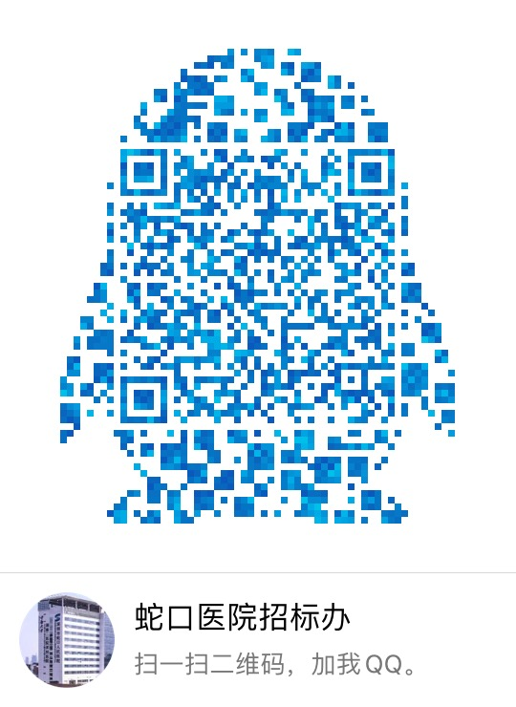

1. 报名提交报价表（需签字盖公章）及需求文件（复印件盖公章）时间(节假日除外)：2012年11月17日至2012年11月19日上班时间段（8:00-12:00及14:00-17:00）。
2. 资金控制金额：1.98万/套。
3. 招标采购办联系电话：0755-26866193。
4. 报价表模板：

开标一览表

深圳市前海蛇口自贸区医院：

经研究了招标邀请函后，我们对 项目，投标报价如下（人民币报价、单位：元）

|  |  |  |  |  |
| --- | --- | --- | --- | --- |
| 项目名称 | 品牌 | 产地 | 型号/规格 | 报价 |
| 腔镜灌注泵 |  |  |  | 元/套 |
| 注册人名称： | | | | |
| 产品名称： | | | | |

投标单位名称：

投标单位盖章：

投标人签名：

年 月 日

1. 技术参数偏离表

|  |  |  |  |
| --- | --- | --- | --- |
| 产品技术要求 | 所投产品技术应答 | 偏离情况 | 说明 |
|  |  |  |  |
|  |  |  |  |
|  |  |  |  |
|  |  |  |  |
|  |  |  |  |
|  |  |  |  |

深圳市前海蛇口自贸区医院招标采购办公室

2021年11月16日